# 用户需求

一、用户

|  |  |  |
| --- | --- | --- |
| **名称** | **人数** | **描述** |
| 公有云SFC业务运维人员 | 10个人的运维人员，1个主管 | 运维人员根据租户SFC请求，编写SFC模板文件。运维人员将SFC模板文件提交给**NFV管理和编排系统**。运维人员通过**NFV管理和编排系统**查看每条SFC的服务等级指标（Service Level Indicator，SLI）。 |

二、需求获取和分析

用户需求：

一、功能性需求

1. 一个**NFV管理和编排系统**；
2. 通过编写简单的配置文件来操作**NFV管理和编排系统**；
3. 能够上传租户的VNF配置规则；
4. 支持SFC基本的CRUD功能：增加(Create)、读取(Retrieve)、更新(Update)和删除(Delete)；
5. **NFV管理和编排系统**的SFC编排结果必须满足SFC请求中的服务等级目标（Service Level Objective, SLO）；
6. 通过**NFV管理和编排系统**的GUI来实时查看每条SFC的服务等级指标（Service Level Indicator，SLI），包括SFC的时延、丢包率、吞吐量、VNF/server的IP地址，数量和资源使用情况；可以实时获知每条SFC是否出现了故障，故障保护是否成功，故障恢复是否成功；
7. **NFV管理和编排系统**可以在故障保护后进行故障恢复，比如SFC 1的某一个节点故障，首先启动故障保护功能，然后启动故障恢复功能，最后重新收敛转发路径；
8. **NFV管理和编排系统**可以应对流量动态变化，并且水平扩展的转发路径依旧可以被故障保护和故障恢复；

二、非功能性需求

1）单节点故障保护率100%；

2）水平扩展时间低于1s；

3）垂直扩展时间低于10s；

4）人为蓄意扰动抑制率>95%；

用户的租户的需求：

一、功能性需求

1）可以让到达租户网站的流量经过租户所要求的SFC；

2）按照租户提出的规则配置每一个VNF;

3）不能影响租户的正常业务，比如网站；

二、非功能性需求

1）VNF种类要求：3-5种，包括FW、IDS、VPN(IPsec)、Monitor、Load Balancer

2）SFC顺序要求：租户来确定，比如FW-> Load Balancer

3）可用度要求：租户来选择，包括>99.5%、>99.9%、>99.99%、>99.999%

4）丢包率要求：租户来确定，比如99%的时间小于5%，并且90%的时间小于2.5%，并且75%的时间小于1%

5）吞吐量要求：租户来选择，包括100Mbps、300Mbps、1000Mbps

6）时延要求：租户来确定，比如<20ms、<50ms、<100ms

三、需求建模

#### 3.1角色

1）运维人员：提交SFC模板文件以及VNF配置规则文件；实时查看SFC的SLI；

2）K8S：根据**NFV管理和编排系统**的编排部署结果部署VNF；利用K8S自带的检测机制，向**NFV管理和编排系统**汇报VNF/server的资源使用情况；

3）SDN控制器：根据**NFV管理和编排系统**的编排部署结果（是一些指令/一堆数据）下发转发路径；根据**NFV管理和编排系统**的查询请求（某一条SFC的转发路径），根据SDN控制器的RIB，查询相关SDN交换机和OvS的流表，并将流表信息汇报给**NFV管理和编排系统**；与所有SDN交换机和OvS交换机交互并获得全局拓扑，并汇报给**NFV管理和编排系统**；

4）SDN/OvS：根据SDN控制器的流表下发命令，实现SFC转发；接收SDN控制器的查询命令，向SDN控制器汇报转发表项（可用于debug）；

5）VNF库：存储预先配置好的VNF容器镜像；VNFD（K8s可识别的模板文件）；

6）DCN信息库：存储全网信息，包括：

6.1）网络拓扑（SDN + OvS）；

6.2） SFC信息，包括SFC的ID；每个VNF的配置规则文件；SFC的非功能性需求；VNF/Server资源使用信息；VNF实例数量；故障信息；VNF的编址；SFC的转发路径路由表项；

#### 3.2 UML

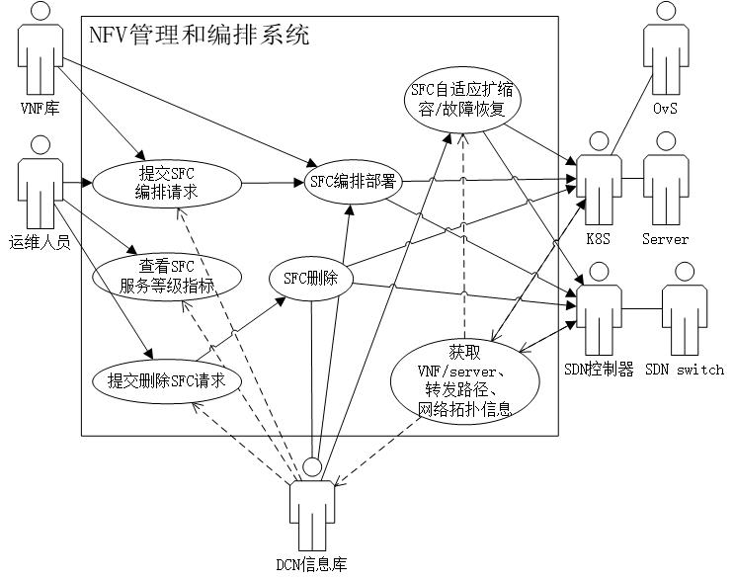

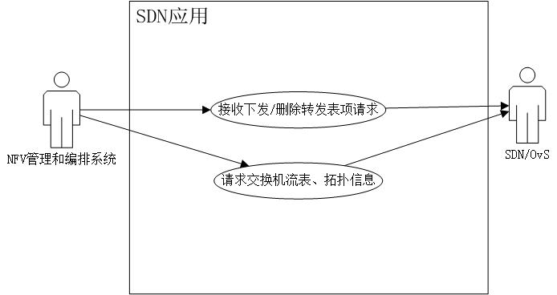

#### 3.3 用例场景

**提交SFC编排请求**

|  |  |
| --- | --- |
| ID和名称 | 请求编排SFC |
| 创建人 | User1 |
| 首要角色 | 发起SFC请求的运维人员 |
| 描述 | 运维人员输入SFC请求（以SFC模板文件的形式存在）来指定要编排的VNF种类&顺序&SLA。系统返回SFC请求处理状态（接受处理/正在处理/处理成功） |
| 触发条件 | 请求者表示他需要编排一个SFC |
| 前置条件 | 1. VNF库存有SFC请求所需的VNF  2. DCN信息库表示有足够的资源部署SFC请求 |
| 后置条件 | 1.SFC请求被存储在DCN信息库中  2.SFC请求被发送给SFC编排用例  3.用户可以通过系统检查SFC的部署状态 |
| 正常流程 | C:\Users\HaoChen\Documents\学业\博士研究生\9项目\2019-2020秋季\NFV管理和编排系统项目\软件工程文档\提交SFC编排请求.jpg |
| 异常 | 无 |
| 优先级 | 无 |
| 假设 | 无 |

**SFC编排部署**

|  |  |
| --- | --- |
| ID和名称 | 请求编排SFC |
| 创建人 | User1 |
| 首要角色 | 发起SFC请求的运维人员 |
| 描述 | 根据SFC请求，决策每个VNF的故障保护policy（副本数量）；决策每个VNF的扩展policy（CPU利用率触发条件）；计算每个VNF instance（包括首要VNF、备份副本和扩展副本）的部署位置；计算主路径、备份路径；将VNF instance、VNF instance的部署policy、位置信息和用户指定的VNF配置规则下发给K8s和SDN控制器；将主备路径转发表项发送给SDN控制器； |
| 触发条件 | 接收到SFC请求 |
| 前置条件 | 1. 每台服务器（Node）必须提前打好标签（用于决策VNF的部署位置，可以通过nodeSelector来实现将特定的VNF部署到一个特定的node） |
| 后置条件 | 1.成功向 K8s发送首要VNF、备份VNF的部署（包括配置规则）的信息  2.成功向SDN控制器发送主备路径信息和VNF部署信息  3.DCN信息库更新该SFC请求的处理状态 |
| 正常流程 | C:\Users\HaoChen\Documents\学业\博士研究生\9项目\2019-2020秋季\NFV管理和编排系统项目\SelfAdaptiveMano\doc\SoftwareEngineering\SoftwareRequirements\Figure\SFC编排部署.jpg |
| 异常 | 无 |
| 优先级 | 无 |
| 假设 | 无 |

**提交SFC删除请求**

|  |  |
| --- | --- |
| ID和名称 | 请求删除SFC |
| 创建人 | User1 |
| 首要角色 | 发起SFC请求的运维人员 |
| 描述 | 运维人员输入SFC删除请求（一个SFC ID）来指定要删除的SFC。系统返回SFC删除请求处理状态（接受处理/正在处理/处理成功） |
| 触发条件 | 请求者表示他需要删除一个SFC |
| 前置条件 | 1. DCN信息库存在需要被删除的SFC |
| 后置条件 | 1.成功将SFC删除请求提交给SFC删除用例 |
| 正常流程 | C:\Users\HaoChen\Documents\学业\博士研究生\9项目\2019-2020秋季\NFV管理和编排系统项目\软件工程文档\软件需求\图\提交SFC删除请求.jpg |
| 异常 | 无 |
| 优先级 | 无 |
| 假设 | 无 |

**SFC删除**

|  |  |
| --- | --- |
| ID和名称 | 删除SFC |
| 创建人 | User1 |
| 首要角色 | 发起SFC删除请求的运维人员 |
| 描述 | 根据SFC删除请求，查询DCN信息库获取相应SFC的所有信息包括：主备VNF的部署位置，主备转发路径经过的SDN/OvS交换机对应的路由表项； |
| 触发条件 | 接收到SFC删除请求 |
| 前置条件 | 1.存在该SFC |
| 后置条件 | 1.成功向 K8s发送要删除的SFC信息  2.成功向SDN控制器发送要删除的流表  3.DCN信息库更新该SFC的状态为已删除 |
| 正常流程 | C:\Users\HaoChen\Documents\学业\博士研究生\9项目\2019-2020秋季\NFV管理和编排系统项目\SelfAdaptiveMano\doc\SoftwareEngineering\SoftwareRequirements\Figure\SFC删除.jpg |
| 异常 | 无 |
| 优先级 | 无 |
| 假设 | 无 |

**获取VNF/server、转发路径、网络拓扑信息**

|  |  |
| --- | --- |
| ID和名称 | SFC |
| 创建人 | User1 |
| 首要角色 | K8S、SDN控制器 |
| 描述 | 以固定的时间间隔10s为一个周期获取全局信息，包括VNF和server的对应关系，每个VNF/server的资源使用情况（CPU，内存），网络拓扑信息，每个SDN交换机的流表；将所收集的信息转换为DCN信息库支持的格式；更新DCN信息库； |
| 触发条件 | 计时器时间增至10s（然后清零） |
| 前置条件 | 1. NFV管理和编排系统与K8s、SDN控制器和DCN信息库已经建立好连接 |
| 后置条件 | 1.成功更新DCN信息库的SFC请求信息，包括每条SFC的实时VNF instance数量，VNF和server的对应关系，转发路径  2.获得SFC状态变化结果，包括拓扑的变化，VNF存活状态（用于触发故障恢复），VNF资源利用率增长/减少变化（用于触发扩容/缩容） |
| 正常流程 | C:\Users\HaoChen\Documents\学业\博士研究生\9项目\2019-2020秋季\NFV管理和编排系统项目\软件工程文档\软件需求\图\获取VNFserver、转发路径、网络拓扑信息.jpg |
| 异常 | 无 |
| 优先级 | 无 |
| 假设 | 无 |

**SFC自适应扩缩容故障恢复**

|  |  |
| --- | --- |
| ID和名称 | SFC自适应扩缩容故障恢复 |
| 创建人 | User1 |
| 首要角色 | 无 |
| 描述 | 根据SFC变化信息，决策每个SFC是否需要扩缩容，是否需要故障恢复；通过扩缩容编排算法/故障恢复编排算法计算新的VNF部署位置和转发路径；通过k8s部署新的VNF，通过SDN控制器更新转发表项 |
| 触发条件 | 接收到SFC变化信息 |
| 前置条件 | 1. 无 |
| 后置条件 | 1. 扩容：成功增加VNF实例并迁移流量  2. 缩容：成功迁移流量并删除多余VNF实例  3. 故障恢复：成功计算并部署新的VNF实例，更新流表 |
| 正常流程 | C:\Users\HaoChen\Documents\学业\博士研究生\9项目\2019-2020秋季\NFV管理和编排系统项目\SelfAdaptiveMano\doc\SoftwareEngineering\SoftwareRequirements\Figure\SFC自适应扩缩容故障恢复.jpg |
| 异常 | 无 |
| 优先级 | 无 |
| 假设 | 无 |

**查看SFC服务等级指标**

|  |  |
| --- | --- |
| ID和名称 | SFC |
| 创建人 | User1 |
| 首要角色 | 运维人员、DCN信息库 |
| 描述 | 根据运维人员的查看请求，实时地从DCN信息库获取特定SFC的信息，包括SFC请求的状态，VNF-server对应关系，VNF 实例数量，转发路径，吞吐量、时延、丢包率 |
| 触发条件 | 运维人员打开NFV管理和编排系统的界面，并指定查看的SFC |
| 前置条件 | 1. 指定的SFC存在于DCN信息库 |
| 后置条件 | 1. NFV管理和编排系统界面显示所查看的SFC的请求状态、VNF-server对应关系、VNF实例数量、转发路径、服务等级指标信息 |
| 正常流程 | C:\Users\HaoChen\Documents\学业\博士研究生\9项目\2019-2020秋季\NFV管理和编排系统项目\软件工程文档\查看SFC服务等级指标.jpg |
| 异常 | 无 |
| 优先级 | 无 |
| 假设 | 无 |

**接收下发/删除转发表项请求**

|  |  |
| --- | --- |
| ID和名称 | SFC |
| 创建人 | User1 |
| 首要角色 | 无 |
| 描述 | 根据NFV管理和编排系统的流表下发/删除请求，下发/删除流表（需要强调的是，这个用例不负责计算路径，也不负责计算每个流表的match域和action域）； |
| 触发条件 | 接收到NFV管理和编排系统的流表下发请求 |
| 前置条件 | 与NFV管理和编排系统建立连接；  与SDN交换机建立连接；  （可选）与OvS建立连接（网络插件可能不支持OvS接入控制器）； |
| 后置条件 | 成功下发/删除流表 |
| 正常流程 | C:\Users\HaoChen\Documents\学业\博士研究生\9项目\2019-2020秋季\NFV管理和编排系统项目\SelfAdaptiveMano\doc\SoftwareEngineering\SoftwareRequirements\Figure\接收下发删除转发表项请求.jpg |
| 异常 | 无 |
| 优先级 | 无 |
| 假设 | 无 |

**请求交换机流表、拓扑信息**

|  |  |
| --- | --- |
| ID和名称 | SFC |
| 创建人 | User1 |
| 首要角色 | 无 |
| 描述 | 根据NFV管理和编排系统的请求，收集交换机的流表和拓扑（包括交换机之间的连接关系，以及服务器连接于交换机的端口号）。 |
| 触发条件 | 接收到NFV管理和编排系统的流表查询请求或者拓扑查询请求 |
| 前置条件 | 与NFV管理和编排系统建立连接；  与SDN交换机建立连接；  （可选）与OvS建立连接（网络插件可能不支持OvS接入控制器）； |
| 后置条件 | 成功查询流表/成功获取拓扑 |
| 正常流程 | C:\Users\HaoChen\Documents\学业\博士研究生\9项目\2019-2020秋季\NFV管理和编排系统项目\SelfAdaptiveMano\doc\SoftwareEngineering\SoftwareRequirements\Figure\请求交换机流表和拓扑信息.jpg |
| 异常 | 无 |
| 优先级 | 无 |
| 假设 | 无 |